🙞第5章：安寧療護與生預囑🙜

【章節導論】

醫療科技的進步，雖然延長了壽命，但有時反而是延長了痛苦的時間。當病程已進入死亡不可避免的階段，許多心肺復甦等急救措施，有時只是延長病人受苦、耗費醫療資源的方式而已。故國內外皆積極推動安寧療護的社會運動，使善終、減緩病人的受苦，成為生命最後的一段。目前已立法通過，病人有權能決定自己生命最後階段的醫療方式，醫生不用顧忌家屬的抗議，病人也不會因親屬的掛念、子女怕背負不孝的罪名而被強迫接受無謂的急救。故安寧療護的理念、安寧緩和醫療條例的立法，是與我們息息相關且必須知道的事情。另外，為讓親人能安心完成自己的身後事，避免子女無謂的紛爭，在生前預立遺囑，才是真正遺愛人間的方式，預立遺囑具有新時代的意義，也需年度檢修，藉此時時省思自己的生命進程，是非常有幫助的一件事。

【學習重點】

➊安寧療護的起源及理念。

➋安寧緩和醫療條例的內容。

❸生預囑的內容及意義。

🙞5-1：安寧療護🙞

1. 安寧發展史：

在古印度的梵文佛經中，以vihara（中文譯作「毗訶羅」）稱呼「休養的場所」或「僧院」，中古世紀（約西元400多年）的天主教以hospice稱呼修道院用以接待長途朝聖者的「休息站」、「中途站」或「驛站」，並以之延伸為「照顧受傷與垂死的過路人的院舍」。直到1967年英國倫敦的護士出身的醫生，西西里．桑德斯女士（Dame Cicely Saunders），創辦聖克里斯多福安寧醫院（St. Christopher‘s Hospice），才將此名稱引用於現代的醫療機構，作為照顧癌症臨終病人設施的稱呼。台北馬偕醫院於1990年設立台灣第一個hospice時，將之稱為「安寧病房」。此種人性化醫療機構的設施，已在英、美、加、澳、挪威、瑞士、荷蘭、日本、以色列、南非、新加坡、香港及中國等地，逐漸普及。在國內，基督教的馬偕醫院於1990年成立第一個安寧病房，同年並成立財團法人中華民國安寧照顧基金會，積極推廣此事業。

而1982年即成立的財團法人天主教康泰醫療教育基金會也於1993年在天主教耕莘醫院成立聖若瑟病房，從事臨終照顧的醫療。佛教界則於1994年成立財團法人佛教蓮花臨終關懷基金會，積極投入此一行列。

從佛教的vihara到天主教的hospice，到1967年正式被引入醫療體系的St. Christopher's Hospice，結合了醫療與宗教的照顧，因此大部份由天主教或基督教醫院創辦的機構皆以hospice（日文直接音譯）命名。國內第一家機構譯為「安寧病房」，而將hospice care稱作安寧照顧或善終照顧。

Hospice將其拆開，7個字母另有不同的意思，但結合後，更能表達臨終關懷的意義：

Hospitality（親切）

Organized Care（團隊照顧）

Symptom Control（症狀控制）

Psychological Support（精神支持）

Individualized Care（個別性的照顧）

Communication（溝通）

Education（教育）

而由非宗教團體的醫界人士成立的機構，則傾向於以palliative care（緩和照顧或緩解照顧），及palliative care unit（PCU）（緩和照顧病棟或病房）稱之。醫學界尤其是精神腫瘤醫學界更以「緩和醫學」（palliative medicine）稱呼之。另外又有臨終照顧、臨終關懷或善終照顧的名稱，也指的是相同的事情。不論從歷史的淵源及完美的實際運作的需要上，安寧照顧都脫離不了宗教，因此以「安寧醫院、安寧病房、安寧照顧」等稱呼這種人性化臨終醫療工作是較理想的。

(以上資料取材自陳榮基著《學醫與學佛－人性化的醫療》一書之「安寧緩和醫療篇」)

2.安寧照護的模式：

行政組織上安寧照顧的模式可分三類：

1)獨立的安寧病院：如英國的聖克里斯多福醫院即是。此類醫院大約50床，軟硬體資源的需求都較昂貴。宗教面的照顧較易發揮。

2)家庭式的健康照顧中心：規模小，設備及人員簡陋，醫療水準不易維持。未能獲得政府承認及保險給付。

3)綜合醫院組織模式：附設於綜合醫院，但有一單獨病棟，這是台灣目前發展的主流，可利用綜合醫院的資源，醫療照顧的水準較高。如果能有單獨建築的病棟（如淡水馬偕紀念醫院之安寧療護教育示範中心），其環境可以很理想。

至於照顧的方式可分三類：

1)院內照顧：病人長駐安寧病房中，在此逝世或症狀改善而出院。目前平均住院期間為30至40日。

2)日間照顧：病人於日間來安寧病房，夜間回家。（目前台灣尚未有此服務）

3)居家照顧（居家護理）：由安寧病房的醫院提供護理及志工人員，到病人家中，協助及指導家屬，照顧病人。(以上資料取材自陳榮基著《學醫與學佛－人性化的醫療》一書之「安寧緩和醫療篇」)

3.安寧緩和醫療：

1)故事案例：

(1) 丈夫在門外心急如焚,心亂如麻。急救過了半小後，醫師走出病房,對丈夫說:「很抱歉!我們沒有救活你的太太,她已經去世了。」。當丈夫進入病房時,他簡直休克!他看到妻子的枕頭和臉沾滿血,口中插了一條很粗的管子,口角還有未乾的血跡,眼角的淚沾濕了枕巾,看到妻子充滿痛苦的面容簡直使丈夫心碎。丈夫抱住已斷氣的妻子,聲嘶力竭地責問在旁的醫護人員說:「你們對她作了什麼?你們對她作了什麼呀?!」。醫師回答:「你不是要求我們盡力搶救她嗎?我們為她作了急救。」。丈夫跪地痛哭,搓著胸說:「我對不起妳,我對不起妳!我不知道急救會把妳弄成這樣!」

(2)一位篤信佛教的73歲老太太,在得知自己罹患乳癌後,就已交代清楚自己的後事與心願'然後安心接受各種治療。可惜經過四年奮戰,癌症又復發且轉移至肺、腦、骨及肝,在住院接受一連串的治療後,老太太意識到自己已來日無多。有天傍晚,召集了五名子女及所有孫輩,耳提面命交代最後遺願'並且叮嚀在自己的往生前後,不要驚擾她,只需安靜唸佛,送她往西方極樂世界,並且簽下了「不急救」的意願書。

誰知第二天,老太太就陷入昏迷,第三天早上生命跡象皆起了變化而瀕臨死亡,此時其四子要求醫師必須「全力搶救,決不能讓母親斷氣,否則將告醫師及醫院疏忽醫療之罪。」醫師左右為難,若急救,則違反了病人自己「不急救」意願的「自主權」'且明知病患的肝、腎、心、肺皆已衰竭,除非全身換一套新器官,否則絕無可能救活,而且急救造成病人的痛苦,也違反了不傷害原則」。若不作急救,則四子若告到法院,訴訟經年,不堪其擾。

醫師在對老太太的五名子女解釋急救程序的痛苦及不可能救命的實情後,其他四名子女皆表示不要救了,應遵照母親心願,讓其平安尊嚴地善終。然而,其四子堅持一定要救到底,在五名子女對母親遺產的分配還未有共識之前,不得讓母親斷氣。因此,醫師只得全力搶救,電擊數次及心外按摩數次,造成老太太因癌細胞轉移的肋骨等處骨頭斷裂,最後是粉身碎骨,含恨而終。

(3)一位89歲篤信天主教的退伍老榮民,因長久的氣喘造成「慢性阻塞性肺疾患」雙側肺皆嚴重地肺氣腫。有年冬天因感冒而併發肺炎,住入醫院救治,雖經強力抗生素治療,但因年邁體衰而發生諸多併發症,如胃出血、泌尿道感染及心肺衰竭。老榮民在70歲時就寫好遺囑,妥善安排自己的身後事,且自己一生從槍林彈雨中活過來,已非常滿足感恩。因虔信天主是生命的主宰,對死亡處之泰然。若天主召喚即返回天父懷抱,與主耶穌同在乃最大福樂。

但雖不畏懼死亡,卻不願受臨終的折磨與摧殘。遂親筆書寫「生前預囑」囑附子女在其臨終時,勿給予插管開洞增加其痛苦,只需詠唱詩歌及禱告,安詳護送他返回天園。然而,當老榮民病入膏肓,肺、心、腎皆已衰竭,醫師告知其子女,老榮民已臨終時,其子女請求醫師盡力救治,為等待其在美國的長子返國,同時怕親友鄰里責備他們不盡孝道,怎可任其老父死亡而不搶救。醫師遂將老榮民送入「加護病房」急救,並插入「氣管內插管」接上呼吸器以助呼吸。

又因膿尿造成腎衰竭,而在膀胱上開洞以利膿尿排出。胃出血則以鼻胃管的插入引流血液;在胸部鎖骨下靜脈插入中心靜脈導管以輸入強心升血壓藥物。如此老榮民的身上一共插了十餘條管子,他雖意識清楚,卻因插管而無法言語。他因痛苦而欲自己拔除管子,卻遭護士將雙手約束。他又腳踢以表達心中怨憤,因扯掉導尿管而引起血尿,護士為避免傷害,又約束他的雙腳。如此老榮民被五花大綁,躺在加護病房不斷流淚。當美國的長子趕到加護病房,老榮民轉頭閉眼不理睬,彷彿在說:「就為了你,害我受這麼多痛苦。」

任憑子女怎麼呼喚,老榮民卻連正眼也不瞧一眼,無聲地抗議他的苦難。老榮民就這樣被綁在加護病房二週,一句話也不能說地嚥了氣。斷氣時身上因管子多而未能穿上衣褲,只有蓋被下的一大堆管子。

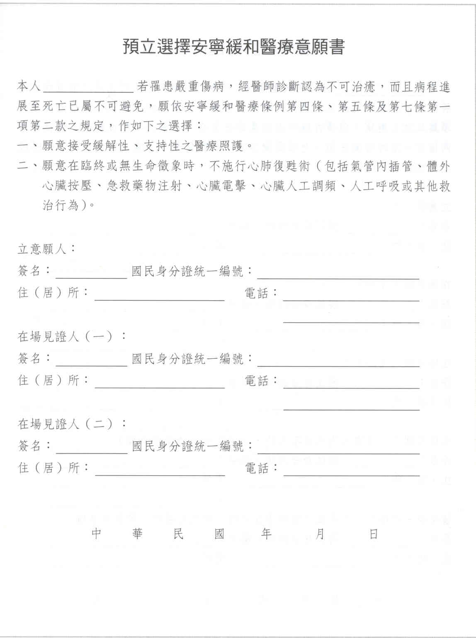 2)安寧緩和醫療條例：於中華民國八十九年五月二十二日立法院制定全文十五條，八十九年六月七日總統公布施行。：

第一條：為尊重不可治癒末期病人之醫療意願及保障其權益，特制定本條例。

第三條：（名詞定義）

一、 安寧緩和醫療：指為減輕或免除末期病人之痛苦，施予緩解性、支持性之醫療照護，或不施行心肺復甦術。

二、 末期病人：指罹患嚴重傷病，經醫師診斷認為不可治癒，且有醫學上之證據近期內病程進行至死亡已不可避免者。

三、 心肺復甦術：指對臨終或無生命徵象之病人，施予氣管內插管、體外心臟按壓、急救藥物注射、心臟電擊、心臟人工調頻、人工呼吸或其他救治行為。

四、 意願人：指立意願書選擇安寧緩和醫療全部或一部之人。

3)緩和醫療條例施行的目的，為了防「四輸」：

「一輸」：病人輸，在臨終時飽受折磨不得善終

「二輸」：家屬輸 ，病人在去世後，家屬會因愧疚而經歷更深的哀慟歷程。

「三輸」：醫師輸，為答覆家屬的要求，卻造成病人的創傷，違反醫學倫理的不傷害原則。

「四輸」：國家輸，一套急救術可能花費健保資源數萬元至數十萬元。

4)安寧療護的理念：為求四全照顧

(1)全人照顧：身、心、靈的整體照顧。

(2)全家照顧：除照顧病人之外，也要照顧家屬，解決體力、心理、悲傷等問題。

(3)全程照顧：病人死亡後，還要做家屬的悲傷輔導，使創傷減到最低。

(4)全隊照顧：醫師、護理師、社工、營養師、心理師、宗教人員，凡是病人所需要的都可以是團隊成員。

5)安寧療護的基本特質：

(1)專注於控制病人症狀的不懈努力。

(2)努力幫助病人對抗死亡、寂寞及其他由於疾病進展所導致的許多失落。

(3)在檢視壓力來源與訂定治療計畫時，盡量將病人與家屬視為工作伙伴。

(4)提供安全、舒適的避難所給病人與家屬，讓他們[有家一般的感覺](http://www.vghks.gov.tw/fm/hospice/allview.htm)，並能得到人們的關懷。

(5)全天候的[安寧療護團隊照顧](http://www.vghks.gov.tw/fm/hospice/team.htm)。

(6)持續性的照顧與照顧者，特別是當病人轉院時。

(7)強調在病人、家屬與安寧療護團對間建立充分的信任關係。

6)安寧重要觀念的澄清：

(1)安寧緩和醫療並不是放棄治療，而是治療的目標從疾病治癒轉向症狀控制。

(2)安寧療護不提供安樂死，而是以緩和與支持療法，盡量[讓病人活的安樂](http://www.vghks.gov.tw/fm/hospice/act91.htm)，並得善終。

(3)安寧病房不是等待死亡的地方，而是提供症狀解除與心理照顧的場所，藉由家屬親友的共同照顧，當患者病情改善後，即可出院或轉換照顧方式。

(4)錯誤觀念：

➊癌症病人需儘量忍耐痛，不得已時才用藥，否則藥物會成癮。

(觀念導正：癌症病人愈是忍耐疼痛，當痛到極至時才用藥，反而須加重劑量才壓得住症狀。在病人還沒有痛時先用藥，使病人消除疼痛的記憶及焦慮，因此藥物的劑量不增反而減少。 (二十四小時定時給藥（around the clock）。幾乎沒有臨終病人是因為用嗎啡而造成上癮。)

➋最好的止痛方法是打針。

(觀念導正：打針本身也會痛，若須長期打針，會打得體無完膚。嘗試從沒有痛苦及副作用低的方式開始著手，例如先從皮膚貼劑開始給，口服、肛門栓劑、肌肉（皮下）注射、靜脈注射。身體痛苦症狀如呼吸困難、噁心嘔吐、便秘、腹瀉、失眠、腹脹、腹水等症狀，現代的症狀緩解醫學也發展出許多方法，使病人不必要承受這些痛苦。

7)人性尊嚴的最基本需求：

(1)整齊清潔保持身體形象：如英國的安寧療護醫院每天為病人泡澡、泡腳、按摩，洗完澡後還噴上香水，所以病人個個清清爽爽、香香噴噴、整整齊齊。

(2)讓病人自己做決定要不要開洞及插管。

(3)依喜好進食。

(4)經常活動：英國安寧療護醫院中遍植花木，又有魚池、鳥園，同時也在病房外設置小片土地，讓病人可以種些豆芽等容易生長的植物，當病人徜徉在大自然中，看到新生命發芽生長，是很大的喜悅。

🙞5-2：生預囑🙞

1.傳統遺囑的類型：

1) 法定遺囑：

(1)自書：由本人親自書寫並記明年、月、日簽名者，如有增、刪或塗改，必須在該處簽名。

(2)代筆：由本人口述，同時指定三人以上見證，並由其中一人筆記者，記明年、月、日及代筆人姓名，由見證人及本人共同簽名者。一般以打字方式作成恐有法律上之爭議。

(3)口授：立遺囑人生命危急或特殊情況，由本人指定二人以上之見證人，由其中一人據實筆記或錄音後，經本人認可後，記明年、月、日，當場密封由全體見證人一同在密封處簽名者。

(4)公證：由本人指定二人以上見證人並向公證人處（或律師處見證）口述遺囑意旨，由公證人筆記、宣讀及講解後記明年、月、日，由公證人、見證人及本人簽名後辦理。

(5)注意事項：

➊依民法規定公證遺囑的方式是由遺囑人在公證人之前口述遺囑意旨，並有見證人二人在場，由公證人筆記作成遺囑，向在場人宣讀、講解，經遺囑人之認可，與見證人一同簽名，由公證人簽名，加蓋公證處圖記，其手續才算完成。

➋遺囑人可偕同見證人親至公證處辦理，均應攜帶國民身分證及印章，遺囑人因衰病不能外出者，得請求公證人至醫院或其家中辦理。

❸聲請時須填寫公證書一份，在法院公證處服務台購買。

➍遺囑內容有關於財產之事項，如內容甚繁瑣，遺囑人不能記憶者，得提供有關文件，指示公證人逐一填載記錄。

➎遺囑人如因病或年老，精神耗弱，不能清楚表示意見，僅憑他人提示，答以是或否，或用搖頭點頭表示意見者，則難以據此作成公證遺囑，此點須特別注意。

➏見證人須非親屬及對遺囑事件無利害關係之人方可擔任。

➐公證費用依遺囑內財產標的之價額徵收，比率約為千分之一。

2)醫療遺囑：

「安寧緩和醫療條例」於八十九年六月七日總統公布施行，第五條規定：二十歲以上具有完全行為能力之人，得預立意願書。意願人得預立醫療委任代理人，並以書面載明委任意旨，於其無法表達意願時，由代理人代為簽署。

2.預立遺囑的新時代觀念：

人生短促，生命無常，一個人在什麼時候會突然死亡，沒有人能預料，所以預立遺囑，顯得格外重要。一個人在生涯規劃中，必須有「死亡規劃」，讓自己在死亡後，能在後人的協助下，完成未了的心願，具有尊嚴的離開。也使家屬免去紛爭，避免心裡所產生的愧疚不安。若家屬能完成亡者所託付的後事，對家屬而言，是一種莫大的安慰。一般遺囑的內容包括：

1)醫療照護的處理及指定醫療代理人

2)遺體的處理（土葬、火葬、海葬、樹葬……）

3)葬儀的舉行（佛教式葬儀、基督教教會式葬儀、民間流傳的通用葬儀）

4)器官的捐贈

5)安葬的處所

6) 財產的分配：房屋、土地、投資、存款、收藏、保險受益之指定與否或更改(要依民法的規定辦理。除自筆遺囑得由自筆人簽名，並記明年月日外，凡代筆遺囑、口授遺囑、密封遺囑與公證遺囑等，均須有二人以上之見證人簽名作證，才具法律上之效力。)

7)未成年子女的監護

8)家訓

9)想要完成而未完成的心願

10)對親友的感恩、愛及囑託（遺愛手書）

11)心愛東西的處理

3. 自己設計最佳的善終方式，完整的項目 ：

1)臨終處理方式、場所及委託人

2)遺體衣著裝扮

3)要不要陪放物品

4)訃聞的設計及發出名單

5)墓誌銘

6)告別奠禮方式流程

7)安息方式及地點

8)希望的懷思方式

這就如同一份「遺愛手書」，就是一本記錄沈思生命意義的工具書，至於能否實踐發揮生命意義，則視書寫的完整性及行動是否及時性而定。未立遺囑前，滿肚子疑惑。當寫好遺愛手書，只有二字感言「簡單」，**怎一切竟然變得如此「簡單」！**放下心中大石，如服定心丸般豁達開朗。

4.遺囑的新名詞：生預囑

「生」：對生的意義，超過於死，重點不在處理死後的問題，在提醒自己，好好過完這一生，不留遺憾。

「預」：能在身體健康，心靈清明時，以最充裕的時間做完美的準備。不會空留遺憾，說不出想說的話，做不到想做的事。

「囑」：囑託、囑付，將愛長留人世，生命結束，但精神與愛卻不死。

範例：現今我無任何病痛，身心健康之狀態下，之所以預立此遺囑，乃因親身體會父親罹患「老人失智症」長達八年；近身陪伴父母於病榻旁亦有九個月的時間。謹領媽媽面諭承擔整理父親病恙、喪葬、繼承之重責大任，為承歡高堂老母，為完成家嚴未竟職事而出錢出力默默付出，前後長達三年的蒐集、請領、彙整資料，主辦病恙、繼承、協商等繁雜事宜；亦曾歷經兄弟姊妹之親情波濤糾葛，幸在余無私無我調鼎鼐闔之下，終能落幕，不負媽媽之重託。正因身歷其境，不忍父親遭受厭食所引發之病魔吞噬，瘦骨嶙峋而苦撐餘年，魂化瑤池之後，後世子孫仍為繼承財產，乃至芝麻小事，由原本和睦相處之家庭倏忽輊銖必較。有感於必須事先交代我不知何時將往生之後事，而不致讓後代子孫面對困境時有所猶豫疑惑，謹預立此一遺囑，俾讓配偶、直系卑親屬能心無旁騖而秉持遵守之。

生預囑需要年度檢修，年度檢修簽認的意義是：每年找個容易記得的一天，元旦、除夕或重要紀念日，再改簽認一下自己的遺書。隨著每年的檢視，彷彿對生命歷程又做了一次「過濾整理」，知道哪些地方該捨，哪些地方該及時行動，人生的輕重全貌於是了然於胸。

妥善存放遺愛手書配備：你會發現，寫好遺愛手書，周邊配備還真不少：

訃文樣本、底片、照片、臨終或告別式播放帶、衣服鞋襪、陪放文物、傳家寶、

先買好的骨灰罈等。建議連用遺愛手書放在一起，屆時子孫只要打開這只「天國行李箱」，就能十分簡明又有序完成你的遺願。寫好遺囑並不代表人生已到了盡頭，但是一份已然準備好面對該走的放心，可以讓你獲得寧靜與踏實。該說的都說了，該做的都做了！從此，每一天都是多賜的恩惠，令人心存感激，活得更好！(參見黃瀅竹《遺愛手書》《教你如何寫遺愛手書》宇河出版社)

5.遺囑的執行要點

國人普遍缺乏預立遺囑的概念及法律基本知識，導致權益受損的情形一再發生，以下提供遺囑的五大主要結構，供大家參考：

第一部份為財產分配：

1)將所有的財產依性質分類，例如：

➊不動產：土地、房屋。  
➋動產：銀行存款、股票、基金、債券、銀行保管箱、保險金、車子、古董及字畫等。

2)列出財產所要分配的人的名單，例如：祖父母、外祖父母、父母、配偶、子女、孫、外孫、摯愛的朋友、恩人，及慈善機構等。

3)將名單中的人填在所要繼承或遺贈的財產後面，並註明此部分財產由該人單獨繼承或受遺贈。

4)無需標明繼承或受遺贈之財產價額，只標明哪一項財產由誰繼承或受遺贈即可，以便於日後作適當調整時而不需要更改遺囑造成的麻煩。

第二部分為指定遺囑執行人，此一部分極為重要，因為如果沒有一位可靠的遺囑執行人，即使遺囑寫得再周詳再完善，也是徒勞無功。因此，撥一筆財產作為遺囑執行人的酬勞是必要的，而該遺囑執行人決不能是繼承人或受遺贈人，始能中立地執行遺囑內容。

第三部分為送別儀式：

1)確定送別儀式之費用上限，並由遺囑執行人或由其指定人負責執行。

2)規劃送別儀式大致之過程、規模、及所要的感覺。

3)預先寫好一封感謝信，請某人在送別儀式中讀出。

4)安排乙份精緻的小禮物，送給當日參加送別儀式之來賓，以示感謝。

第四部分為給親朋好友的信：

1)將想對某人的話寫在信裏，由執行人交給此人。

2)信中除表達謝意外，若有什麼遺願，都可寫在信中。

第五部分為未來的計劃：

1)規劃未來數年內的人生目標，在這數年內要完成的計劃，均一一寫下。

2)此部分最為重要，因為遺囑不應只是單純地處理身後事，遺囑更可以隨時檢視、警惕自己。

6.生預囑範文：

**生命的句號、問號、驚嘆號（李雅琳）**

親愛的爸爸、妹妹、弟弟：

當你們看到這份遺囑時，我已隨著媽媽的腳步回到至真、至善、至美的天堂。那兒沒有分別對待，沒有煩惱罣礙，清靜自在，無欲自得，原來此處就是我們的故家鄉，就是我們來時的源頭。

立這份遺囑時，我的心情是平靜的。儘管，一直以來，中國人頗忌諱談「死」，這被認為是煞風景、觸霉頭、不吉利的禁忌話題，可是如果大家都絕口不提，無常一到，三寸氣斷，還有溝通商量的餘地嗎？媽媽的驟逝就是一例。七年前，媽媽因急性敗血症而逝世，就像迅雷不及掩耳般令人措手不及，整件事發生得太突然，她一句遺言都沒有交待就走了，全家人傷心悲痛之餘，還得翻箱倒櫃費心去找她的印章、存摺、身分證件辦理相關事項。這段期間，爸爸變得更憔悴了，外婆每天哭得死去活來，阿姨強忍淚水縫製孝服，這些場景至今仍令我記憶猶新，所以毋需訝異我會預立遺囑，因為我實在是不忍心同樣的情形再度上演啊！

回想生命歷程，從小，我就是一個極度缺乏安全感的孩子，擔心家人安危、害怕離別、恐懼死亡。記得有一次，夜深了，媽媽仍未歸，爸爸逕自坐在客廳裡看電視，看得不亦樂乎，陶醉在其中，一副不打緊的態度。當時年僅幼稚園大班的我，卻獨自跪在陽臺，邊哭邊雙手合掌，祈求老天爺讓媽媽趕快回家。不知跪了多久，淚眼迷濛中，我看見了媽媽的身影，那一瞬間，我的內心真是開心到極點。這雖是兒時的回憶，但是卻如熱鐵烙膚般令我印象深刻，永難忘懷。

大學時，隻身由中壢至高雄負笈求學。由於相距遙遠，回家的次數著實不多，因此格外珍惜與家人共聚的時光，常常是回家前就興奮得睡不著，雀躍不已，而要回高雄時，心情就像坐雲霄飛車般，從雲端盪到谷底，沉重無比，並且每每在月臺上與家人上演梁山伯與祝英台「十八相送」的戲碼。上車之後，火車愈駛愈遠，我的眼淚仍是撲簌簌地流不止。人家說見一次面就少一次面，這一別何時能再見面？是否還有下次？

兩年前，我生了一場重病，死亡的恐懼如影隨形，無所不在，難道我擔心死後的歸處？不是的，我真正在意的是：健在的人該如何自處？未來的日子應如何過？媽媽溘逝的陰影至今仍籠罩全家，揮之不去，我不但要安慰年邁消沉的爸爸，還得照顧尚在就學的弟妹。在家庭裡，我儼然是家中的經濟支柱與一家之主；在弟妹的心目中，長姊如母，我必須姊代母職，如果連我也走了，一身是病、年事已高的爸爸可以再次承受這種驟失親人的打擊與痛楚嗎？視我為依靠的弟妹該麼辦？家中經濟誰來負擔？每想至此，愈發覺得自己非常重要，怎麼能夠如此輕易死去？

在這樣不安情緒伴隨下成長的我，面對每天層出不窮的天災人禍與生老病死現象，對人生有著很大的懷疑：為什麼相愛的人不能常相廝守？為什麼好人不長命、壞人享天年？為什麼災劫一來，有人大難不死，有人卻一命嗚呼？為什麼……這些問題不時困擾著我。或許是我與佛法有緣吧！愚魯的我有幸接觸到佛法的世界，佛法中無常業力與因果報應等觀念取代了往昔的無明煩惱與邪見。花開花落本無心，人去人留總多情，原來世間的所有都是因緣聚合，緣合則聚，緣盡則散，一切是那麼自然無為，毫不強求造做，只不過凡人用私心己意去臆測天理，難怪會自怨自艾、怨天尤人，殊不知「天網恢恢，疏而不漏」、「天理昭彰，絲毫不爽」的真理。佛法不但使得我的疑惑冰釋，更指明點亮了我的人生方向。

佛家說：「十年修得同船渡，百年修得共枕眠。」俗話說：「有緣千里來相會，無緣對面不相識。」茫茫人海中，那麼多人與我擦肩而過，匆匆一瞥，真正留駐在心裡的有多少？而我們不但能朝夕相處在一個屋簷下，還能互相鼓勵與安慰，彼此幫助與照顧。不是一家人，不入一家門，這當中聚足了多麼深厚的緣份！所謂的「緣無善惡，把握了，善緣；忽略了，無緣；糟蹋了，惡緣。」雖然相處的時間只有短短的數十寒暑，但是我們所締結的絕對是一場善緣，只是天底下無不散的筵席，曲終必將人散，生命定會落幕，我的離去表示彼此之間的塵緣已盡，我完成了此生的使命與任務，我也學會了這一世的主要課題，這輩子我已不虛此行。

屬於我名下的財產不多，保險的撫恤金就留給你們處理後事，若有剩餘，再存下來以作為家用。銀行存款部分請幫我悉數捐給慈善團體，至於那一堆藏書就捐給孤兒院或學校的圖書館都行。我什麼都可以放下，只有爸爸的身體最放心不下，天底下最大的悲哀莫過於白髮人送黑髮人，爸爸青年時期便隨國民政府軍隊來臺，在臺灣孤孤單單、無依無靠，本已打算不娶，在近中年時娶了媽媽，生了四名子女。好不容易省吃儉用，將小孩一一拉拔長大，不料卻在晚年飽嘗喪妻之痛，如今又得承受喪子之哀，我是多麼的不捨與不忍！所以雅雯、雅芬、浩然，你們一定要多陪陪他、關心他，注意他的身體狀況，就算將來各自婚嫁有了好的歸宿，也不要忘了定時探望以盡人子之孝。爸爸只有一位，此生不孝養，更將待何時？

是到該擱筆的時候了，你們三姊弟要好好保重自個兒的身體，好好善用每個當下，每天都要用力呼吸，生命中就有源源不斷的奇蹟，善自珍重！

**生命的轉換－存在．死亡（呂寶毅）**  
**死亡不能將你我隔絕，只是轉換另一種方式存在．．**

給我的丈夫：  
如果有一天我必需離去  
請不必為我唱悲傷的歌  
就當是“花”與“蝴蝶”的一場美麗的邂逅吧  
只留下 驚鴻一瞥 一抹甜甜的記憶  
蝴蝶是無法被禁錮太久的 終究要飛往她該去的地方  
花也該繼續他的生長 綻放他的美麗  
等待有一天 另一隻蝴蝶的翩翩飛來  
進行下一場精采的生死愛戀

給我的孩子

請相信 我是多麼的愛你

不願有這麼一天

我的心肝寶貝 你像個天使般

美麗又純淨的在我生命裏停留

帶給我 好多好多的快樂 甚至無處可容

上帝多眷顧我啊 把你賜給了我

只要記得那曾經的愛 是無人可以奪走的

在生命深處 給予與被給予

享受上天所賜的每一個美好的日子

尋找愛

也被愛尋找

給其他我認識與不認識的朋友

如果你能大聲的喊

不要害怕

讓吼叫聲直達天際吧

如果你想哭

讓眼淚恣意縱橫吧

不丟臉的

如果你還有愛

用全部的生命傾倒吧

多美好啊

如果你感覺痛

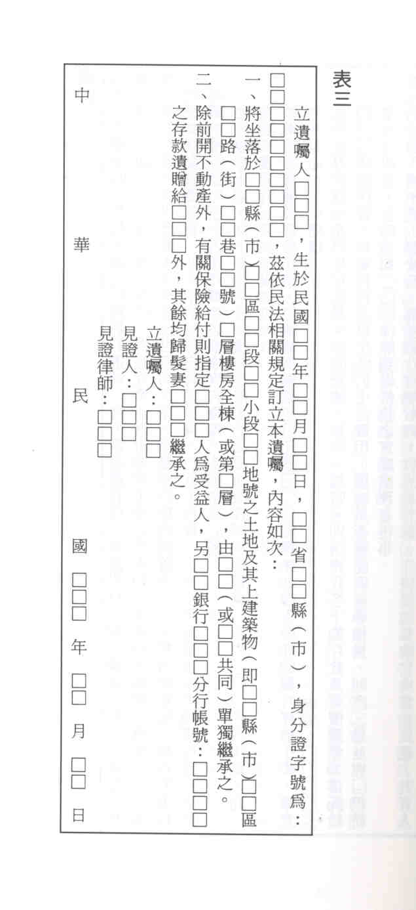那怕是錐心刺骨的疼痛

也該歡喜快樂的

因為

這證明

你還活著

你的“心”

並未死亡

“存在”的意義

不正是如此嗎

比起躺在棺木中的我

你們是幸福的

沒有什麼可以禁錮我們的心

除了你自己之外

痛苦也不可以

然而

沒有什麼是痛苦的

除非你心裏願意如此相信

我的願望－如果死後可以自己決定的話，我願意是．．．

如果有一天我必須向世界告別

請相信 我的靈 我的魂

早已往上帝那裏飛奔去了

如果上帝允許的話

我 除了在少數人心中

留下記憶外

似乎什麼都不曾留下

剩下的軀殼

跟任何無用東西的價值

是相同的

不要葬禮 不要眼淚 不要鮮花

也不要關在黑漆漆的棺木、瓦罐中

然而 為了免於使人受驚嚇　燒為灰燼吧

撒向大海　或是森林 或是田野

或與泥土一同攪拌　種一盆鮮花吧

或許那一天真開出了花

蜜蜂與蝴蝶 也會來造訪呢 多美啊

能與自然共舞 也是很好的結局了

如果有誰 偶然想起我

嘴角的微笑不經意洩了心底的秘密

也證明了我－曾經存在過

【作業與學習單】

1.目前各大醫院的安寧病房，提供了哪些的設備及服務？舉辦過哪些活動？這些服務及活動的用意何在？

2.網路上有哪些與安寧療護或臨終關懷相關的網站，各提供哪些相關的訊息及諮詢服務？

3.自己的生預囑應包含哪些內容？這些內容對家屬及自己而言，又具有什麼意義？

4.你會撰寫自己的生預囑嗎？理由是什麼？若是，每年會選什麼樣的時間來年度檢修一次？